DIA 06 DE ABRIL DE 2021 - 2ª SÉRIE EM – TURMA B

►1ª AULA: 13h -13:55’ - INGLÊS – PROFESSORA MONNALYSA FONTINELE
CAPÍTULO 7 - GREEN ENERGY

Passo 1 – Acesso à aula online.
*Caso você não consiga acessar a aula online, fale com a coordenação. Assista à videoaula no link abaixo.
https://sastv.portalsas.com.br/#/channels/1/videos/6162
Passo 2 - Resolução páginas 24 a 28.
Identifique a atividade com seu nome e a disciplina, registre em foto e envie para RAFAELA coordenação.
Passo 3 - Correção páginas 24 a 28.
*Caso você não consiga acessar a aula online, corrija os exercícios pelo gabarito enviado pela professora.

►2ª AULA: 13:55’-14:50’ - GRAMÁTICA - PROFESSOR FLADIMIR CASTRO
CAPÍTULO 7 - CONCORDÂNCIA NOMINAL
* Casos Especiais
Passo 1 - Acessar a aula pelo link do SAS.
Passo 2 - Acompanhar a correção da atividade de casa. (Questões ímpares das atividades propostas, páginas 47 e 48.)
Passo 3 – Acompanhar a explicação do conteúdo.
*Caso você não consiga acessar a aula online, fale com a coordenação e assista à videoaula abaixo.
https://youtu.be/e7Phq0aAG-8
Tarefa de casa: páginas 46 e 47, questões 1 a 5 das Atividades para sala.

►3ª AULA: 14:50’-15:45’ - QUÍMICA 2 – PROFESSOR FRANCISCO PONTES
CAPÍTULO 7: PROPRIEDADES COLIGATIVAS (PARTE 1)

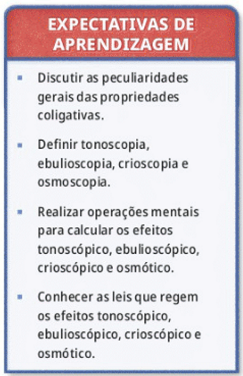
#PRESSÃO MÁXIMA DE VAPOR (PMV)

ETAPA 1 – ACESSO via Google Meet, através do login SAS
> Sala de Aula SAS: https://online-classroom.portalsas.com.br/
*Caso você não consiga acessar a aula online, fale com a coordenação. Assista à videoaula no link abaixo.
http://bit.ly/c7quimica2
#Páginas de conteúdos (caso não acesse o GoogleMeet): 14 a 17;

ETAPA 2 – Tarefa de classe:
> q1) e q2) – ATIVIDADES PARA CASA. p. 23.
Identifique a atividade com seu nome e a disciplina, registre em foto e envie para RAFAELA coordenação.

►INTERVALO: 15:45’-16:10’

►4ª AULA: 16:10’-17:05’ - REDAÇÃO - PROFESSOR FLADIMIR CASTRO
CONTEÚDO EXTRA: PARÁGRAFO E PERÍODO
Passo 1 – Acessar a aula pelo link do SAS.
Passo 2 – Acompanhar a aula pelo link do portal SAS.
Tarefa de casa: Disponível no site da escola – junto com o roteiro de aula – e na agenda Edu – Aba de Atividades
IMPORTANTE: Esta atividade será contada para nota da atividade de redação.

►5ª AULA: 17:05’ – 18:00’ - FÍSICA 2 – PROFESSOR BETOWER MORAIS
CAPÍTULO 7 - CORRENTE ELÉTRICA (Parte 1)
Passo 1 – Ao iniciar sua aula dirija-se à sala do meet acessando o link que será enviado no início da aula.
Passo 2– Durante a aula irei fazer explanação da fundamentação teórica do conteúdo.
*Caso você não consiga acessar a aula online, fale com a coordenação. Assista à videoaula no link abaixo.
https://www.youtube.com/watch?v=mTi8wVhJhA8 ( 34 minutos)
Passo3 – O aluno poderá reforçar sua compreensão do conteúdo lendo as páginas 32 a 37 da apostila

